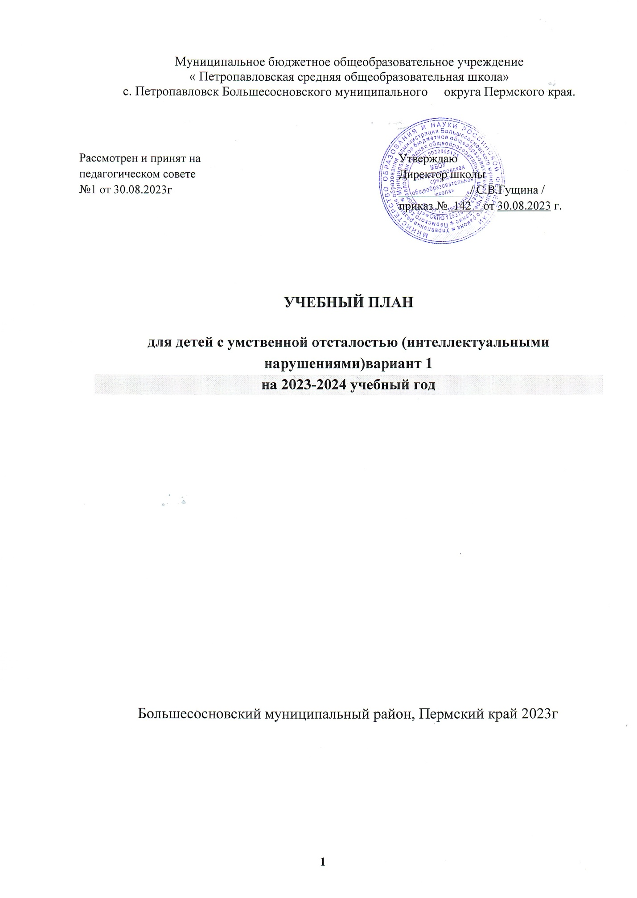

Муниципальное бюджетное общеобразовательное учреждение
« Петропавловская средняя общеобразовательная школа»
с. Петропавловск Большесосновского муниципального округа Пермского края.

Рассмотрен и принят на педагогическом совете  №1 от 30.08.2023г |  | Утверждаю  Директор школы  ____________/ С.В.Гущина /  приказ № 142 от 30.08.2023 г.

УЧЕБНЫЙ ПЛАН

для детей с умственной отсталостью (интеллектуальными нарушениями) НОО вариант 1
на 2023-2024 учебный год

Большесосновский муниципальный район, Пермский край 2023г

Пояснительная записка
к учебному плану общего образования
обучающихся с умственной отсталостью
(интеллектуальными нарушениями)

Учебный план определяет перечень, последовательность и распределение по периодам обучения учебных предметов и формы промежуточной аттестации обучающихся.
Учебный план разработан на основании следующих нормативно - правовых документов, обеспечивающих реализацию прав детей с особыми образовательными потребностями:
-Федеральный закон от 29 декабря 2012 № 273-ФЗ «Об образовании в Российской Федерации»;
-Порядок организации и осуществления образовательной деятельности по основным общеобразовательным программам – образовательным программам начального общего, основного общего и среднего общего образования, утвержденным приказом Министерства образования и науки Российской Федерации от 30.08.2013 № 1015 (в ред. 17.07.2015г);
-Постановления Главного государственного санитарного врача РФ от 30.06.2020 № 16 (ред. от 02.12.2020) «Об утверждении санитарно-эпидемиологических правил СП 3.1/2.4.3598-20 "Санитарно-эпидемиологические требования к устройству, содержанию и организации работы образовательных организаций и других объектов социальной инфраструктуры для детей и молодежи в условиях распространения новой коронавирусной инфекции (COVID-19)"» (до 1 января 2022 года);
- Приказа Министерства просвещения Российской Федерации от 24 ноября 2022г № 1026
«Об утверждении Федеральной Адаптированной основной общеобразовательной программы обучающихся с умственной отсталостью (интеллектуальными нарушениями)
-ИНСТРУКТИВНОЕ ПИСЬМО от 4 сентября 1997 года N 48 «О специфике деятельности специальных (коррекционных) образовательных учреждений I-VIII видов» (с изменениями на 26 декабря 2000 года).

Количество часов, отведённое на общеобразовательные предметы не превышает максимально допустимого количества, указанного в СанПиН 2.4.2.3286-15 “Санитарно-эпидемиологические требования к условиям и организации обучения и воспитания в организациях, осуществляющих образовательную деятельность по адаптированным основным общеобразовательным программам для обучающихся с ограниченными возможностями здоровья”.
Образовательный процесс осуществляется в режиме 5-дневной учебной недели.
Учебный год начинается 1 сентября.
Продолжительность учебного года составляет 34 недели.
Обучение осуществляется по четвертям.
Продолжительность каникул в течение учебного года составляет не менее 30 календарных дней, летом – не менее 8 недель.
Продолжительность урока составляет 40 минут.
В соответствии с медицинской справкой, выданной ГБУЗ ПК «Большесосновская ЦРБ», Турышевой Александре Сергеевне рекомендовано обучению на дому по программе СКОУ 8 вида на2023-24 учебный год..
Недельное количество часов индивидуального учебного плана для обучения на дому составляет 17 часов, из них 10 часоа обучение на дому и 7 часов в инклюзивном классе. что согласовано с родителями.
Учебный план включает обязательную часть и часть, формируемую участниками образовательных отношений.
Обязательная часть учебного плана определяет состав учебных предметов обязательных предметных областей и учебное время, отводимое на их изучение по классам (годам) обучения.
Часть учебного плана, формируемая участниками образовательных отношений, обеспечивает реализацию особых (специфических) образовательных потребностей, характерных для обучающихся, а также индивидуальных потребностей каждого обучающегося.
Содержание коррекционно-развивающей области учебного плана представлено обязательными коррекционными курсами (коррекционно развивающими занятиями).
Выбор коррекционных индивидуальных и групповых занятий, их количественное соотношение может осуществляться ОУ самостоятельно, исходя из психофизических особенностей обучающихся с умственной отсталостью на основании рекомендаций психологомедико-педагогической комиссии.

Учебный план индивидуального обучения на дому

 | Предметные области | Классы  Учебные предметы | 4кл  На дому | В инкл.классе
 | Образовательная часть
1 | Язык и речевая практика | 1.1Русский язык  1.2 Чтение  (Литературное чтение) | 4  1 | 1  2
2 | Математика | 2.1 Математика | 4
3 | Естествознание | 3.1 Живой мир |  | 1
4 | Человек и общество | 4.1 Мир истории  4.2 Основы социальной жизни  4.3 История Отечества
5 | Искусство | 5.1 Изобразительное искусство  5.2 Музыка |  | 1  0,5
6 | Физическая культура | 6.1 Физкультура |  | 0,5
7 | Технологии | 7.1 Ручной труд |  | 1
Итого |  |  | 9
Часть, формируемая участниками образовательных отношений
Коррекционно-развивающая область  (психологический практикум) |  |  | 1
 |  |  | 10 | 7
Максимально допустимая недельная нагрузка (при 5-дневной учебной неделе) |  |  | 17

